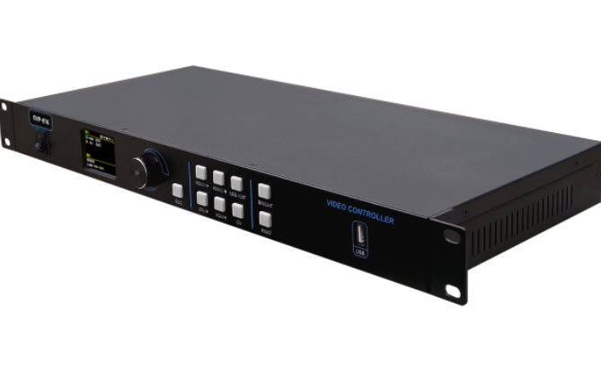

Бренд: ONBON
Модель: OVP-К

ONBON контроллер серия OVP-К – это профессиональное устройство для управления LED-экранами, применяемое в наружной рекламе, медиафасадах и информационных табло. Обеспечивает приём и обработку видеосигнала, передачу данных на экраны и настройку отображения.

Техническая характеристика:

Модель | OVP-K2 | OVP-K4 |  | OVP-K6 | OVP-K8 | OVP-K10 | OVP-K12 | OVP-K16
ПОРТЫ ВВОДА ИЗОБРАЖЕНИЯ
VGA×1 | Стандарт VESA: 1600×1200@60Гц.
CV (CVBS) ×1 | Стандарт PAL \ NTSC композитного видео
HDMI×1 | Стандарт VESA, версия HDMI 1.4: 3840×2160@30Гц
DVI×1 | Стандарт VESA, аналогичен версии HDMI 1.4: 1920×1080@60Гц
USB×1 | Стандарт USB 2.0, поддержка видео 1080p@60Гц для H.264
ПОРТЫ ВЫВОДА ИЗОБРАЖЕНИЯ (2 порта GbE)
Максимальная выходная нагрузка видеопроцессора | 1,31 Мпикс. | 2,62 Мпикс. |  | 3,93 Мпикс. | 5,24 Мпикс. | 6,55 Мпикс. | 7,86 Мпикс. | 9,6 Мпикс.
Максимальная выходная ширина видеопроцессора | 3840 пикс. |  |  | 8000 пикс.
Максимальная выходная высота видеопроцессора | 2500 пикс. |  |  | 3840 пикс.
* Для каждого порта GbE, разрешение по ширине, умноженное на разрешение по высоте, не может превышать | 655 360 пикс.
** Для каждого порта GbE разрешение | по ширине не может быть больше 3840 пикс, а разрешение по высоте больше, чем 2500 пикс. |  |  | по ширине не может быть больше 4000 пикс, а разрешение по высоте больше, чем 3840 пикс.
*** Общее разрешение по ширине, умноженное на общее разрешение по высоте, для всех портов не может превышать максимальную выходную нагрузку видеопроцессора | в 1,31 Мпикс. | 2,62 Мпикс. |  | 3,93 Мпикс. | 5,24 Мпикс. | 6,55 Мпикс. | 7,86 Мпикс. | 9,6 Мпикс.
ПОРТЫ АУДИО ВВОДА/ВЫВОДА
Аудио вход × 1 | Аудио интерфейс 3,5 мм.
Аудио выход × 1 | Аудио интерфейс 3,5 мм.
ДРУГИЕ ТЕХНИЧЕСКИЕ ХАРАКТЕРИСТИКИ
Входное напряжение | от 100 В до 240 В, при 50 или 60 Гц.
Потребляемая мощность | ≤ 35 Вт. |  | ≤ 50 Вт.
Рабочая температура | от -30 °C до +70 °C
Рабочая влажность | от 15% до 85% относительной влажности
Способы управления | Аппаратные кнопки и ЖК-экран. ПО для ПК и интерфейсы подключения к ПК: LAN, WiFi, USB.
Наружные размеры | 482.6мм × 230мм × 44мм |  |  |  |  |  |  | 482.6мм × 300мм × 44мм
Формат корпуса | Стандартный промышленный формат 1,0U.
Вес | ≤ 3,5 Кг |  |  | ≤ 3,6 Кг |  |  |  | ≤ 5 Кг

